《城市轨道交通工程HUW支护技术标准》通过中期评审
2022年11月3日上午，江苏省土木建筑学会城市轨道交通建设专业委员会组织召开了《城市轨道交通工程HUW支护技术标准》中期评审会。本次评审会采用视频会议形式，邀请了6名国内评审专家，推选国家住建部科技委城市轨道交通建设专业委员会顾问鲁屹为专家组组长。
评审专家听取了参编单位中铁上海设计院集团有限公司关于标准内容有关情况的汇报，并审阅了相关资料。专家组认为《标准》内容基本完整，基本满足中期评审要求，一致同意《标准》通过中期评审。
本次评审的团体标准为江苏省城市轨道交通第三轮科技创新“3069”工作计划的重要组成部分。HUW工法桩具有扰动小、施工速度快、污染小、施工空间要求小等特点，《标准》的编制有助于规范HUW工法桩的现场应用，对促进我省城轨建设高质量发展具有重要意义。
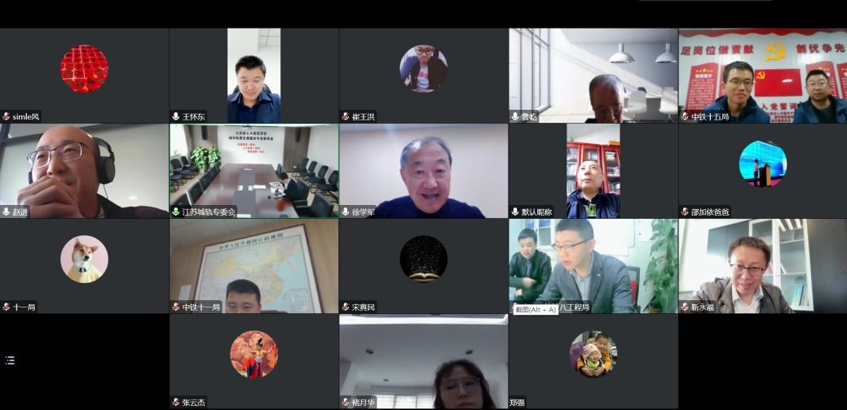
《城市轨道交通工程HUW支护技术标准》网上评审
(郑业勇 文/图)

